|  |  |
| --- | --- |
| Trường: THCS Nam Hải  Tổ: Khoa học Tự nhiên | Họ và tên giáo viên: Nguyễn Thị Thảo |

**CHỦ ĐỀ 7: TIẾT 73: CUỘC SỐNG QUANH TA**

**SINH HOẠT DƯỚI CỜ**

**- Tham gia triển lãm tranh ảnh về ảnh hưởng của hiệu ứng nhà kính đến sự sống ở Việt Nam**

**I. Mục tiêu.**

**1. Về kiến thức**

Thông qua hoạt động giúp hs:

- Nhận biết được những ảnh hưởng của hiệu ứng nhà kính đến sự sống ở Việt Nam.

**2. Về năng lực:**

- Năng lực chung: Giao tiếp, hợp tác, tự chủ, tự học, giải quyết vấn đề

- Năng lực riêng:

+ Thể hiện được sự hợp tác, giúp đỡ, hỗ trợ mọi người để cùng thực hiện nhiệm vụ.

+ Chỉ ra được những đóng góp của bản thân và người khác vào kết quả hoạt động.

+ Thực hiện tích cực những công việc của bản thân trong học tập cũng như tham gia các hoạt động lớp của trường , của cộng đồng để ghóp phần bảo vệ môi trường

**3. Về phẩm chất**

- Hình thành cho học sinh thói quen yêu thiên nhiên và bảo vệ môi trường sống

- Học sinh có thể tìm hiểu các thông tin về hiệu ứng nhà kính và những ảnh hưởng của nó đến sự sống trên trái Đất.

- Nhiệt tình tham gia vào các hoạt động của lớp của trường , của cộng đồng để ghóp phần bảo vệ môi trường . phản ánh những hành vi gây ô nhiễm môi trường

**II. THIẾT BỊ DẠY HỌC VÀ HỌC LIỆU**

- Hệ thống âm thanh phục vụ hoạt động

- Những nội dung có liên quan đến buổi hoạt động

- Mỗi lớp chuẩn bị một nội dung, sản phẩm để tham gia triển lãm

**III. TIẾN TRÌNH DẠY HỌC**

**1. Hoạt động 1 khởi động**

**a. Mục tiêu**: Tạo tâm thế hứng thú cho học sinh và từng bước làm quen với giờ chào cờ.

**b. Nội dung**: HS ổn định vị trí chỗ ngồi, chuẩn bị chào cờ.

**c. Sản phẩm**: Thái độ của HS

**d. Tổ chức thực hiện**:

- GV chủ nhiệm yêu cầu HS của lớp mình chuẩn chỉnh trang phục, ổn định vị trí, chuẩn bị làm lễ chào cờ.

**2 Hoạt động 2 Hình thành kiến thức**

***Hoạt động 1: Nghi lễ (Chào cờ)***

**a. Mục tiêu:** HS hiểu được chào cờ là một nghi thức trang trọng thể hiện lòng yêu nước, tự hào dân tộc, và sự biết ơn đối với các thế hệ cha anh đã hi sinh xương máu để đổi lấy độc lập, tự do cho Tổ quốc, có ý nghĩa giáo dục sâu sắc, giúp mỗi học sinh biết đoàn kết để tạo nên sức mạnh, biết chia sẻ để phát triển.

**b. Tổ chức thực hiện:**

- HS điều khiển lễ chào cờ.

- Lớp trực tuần nhận xét thi đua.

- TPT hoặc đại diện BGH nhận xét bổ sung và triển khai các công việc tuần mới.

**c. Sản phẩm:** Kết quả làm việc của HS và TPT.

**d. Tổ chức thực hiện:**

- HS điều khiển lễ chào cờ.

- GV trực tuần nhận xét thi đua. Liên đội đọc kết quả thi đua trong tuần

- TPT hoặc đại diện BGH nhận xét bổ sung và triển khai các công việc tuần mới

**Hoạt động 2:** Sinh hoạt theo chủ đề

**Hoạt động :** **Tham gia triển lãm tranh ảnh về ảnh hưởng của hiệu ứng nhà kính đến sự sống ở Việt Nam**

**a. Mục tiêu:**

Thông qua hoạt động giúp hs:

- Nhận biết được những ảnh hưởng của hiệu ứng nhà kính đến sự sống ở Việt Nam.

**b. Nội dung:**

HS dẫn chương trình:

- Tuyên bố lí do, giới thiệu đại biểu.

- Giới thiệu danh sách các tiết mục văn nghệ.

**c. Sản phẩm**:

- Mỗi lớp chuẩn bị một nội dung, sản phẩm để tham gia triển lãm

**d. Tổ chức thực hiện**:

Hs theo hình thức cá nhân, nhóm, tổ, lớp hoặc khối lớp

HS - Mỗi lớp chuẩn bị một nội dung, sản phẩm để tham gia triển lãm.

**Bước 1: GV chuyển giao nhiệm vụ học tập**

GV yêu cầu HS: HĐ nhóm

- Mỗi lớp chuẩn bị những bức tranh,ảnh về ảnh hưởng của hiệu ứng nhà kính để tham gia triển lãm

**Bước 2: HS thực hiện nhiệm vụ học tập**.

- HS trình bày sản phẩm của nhóm.

- GV hướng dẫn, theo dõi, hỗ trợ HS nếu cần thiết.

**Bước 3: Báo cáo, thảo luận**

- GV mời đại diện HS, nhóm trả lời.

- GV mời HS khác nhận xét, bổ sung.

**Bước 4: Đánh giá , nhận định**

Hiệu ứng nhà kính sẽ làm tăng nhiệt độ trên toàn cầu (sự nóng lên của khí hậu toàn cầu) và như vậy sẽ làm thay đổi khí hậu trong các thập niên kế đến. Dưới đây là những hậu quả do hiệu ứng nhà kính gây ra.

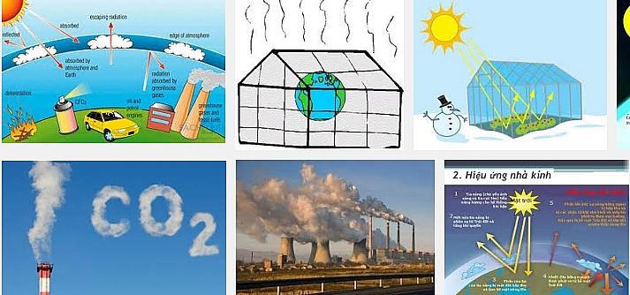

Hình ảnh: Hiệu ứng nhà kính và những hậu quả khó lường

Về khí hậu: Gây ra sự nóng lên toàn cầu, hiện tượng thời tiết cực đoan và bất thường, nhiều vùng bị hạn hán kéo dài, trong khi nhiều vùng đất thấp bị lũ lụt, ngập úng, sạt lở,...

Về cảnh thiên nhiên: Làm thay đổi cảnh quan thiên nhiên, diện tích băng ở Bắc quan cực và Nam cực thu hẹp, diện tích rừng bị thu hẹp do cháy rừng tự phát vì nắng nóng, nhiều vùng đất bị nhấn chìm do nước biển dâng, nhiều vùng đất bị xói mòn, sa mạc hoá; một số loài thực, động vật không thích nghi được với điều kiện sống mới đang dần bị biến mất,...

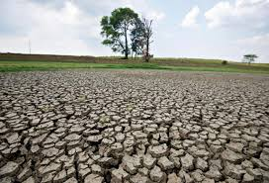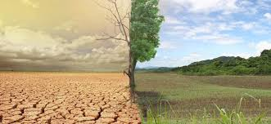

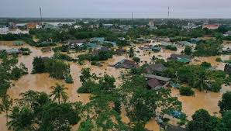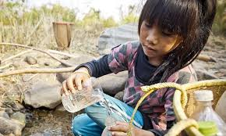

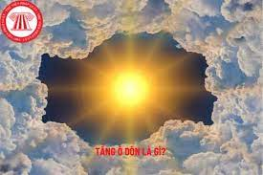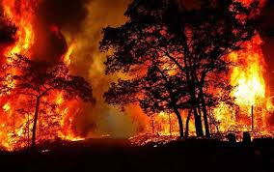

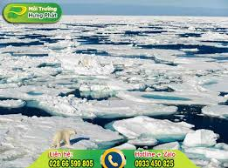 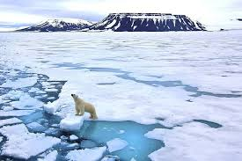

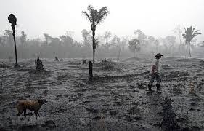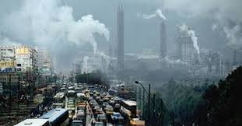

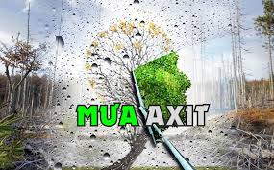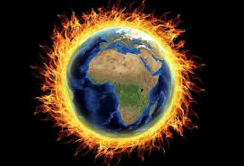

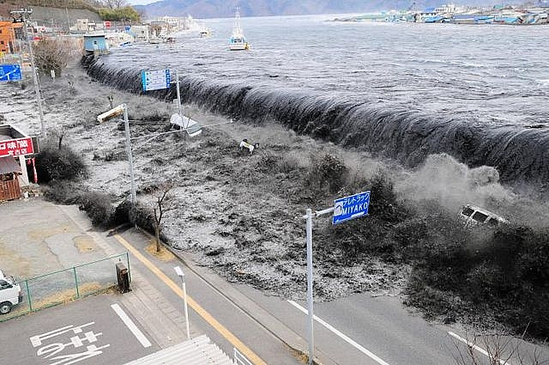

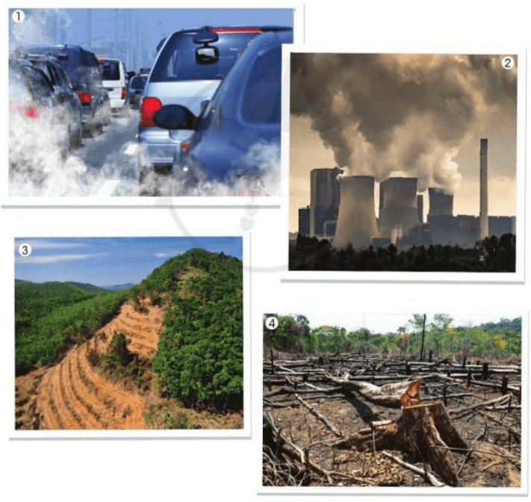

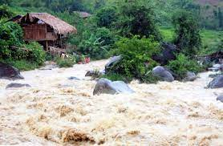

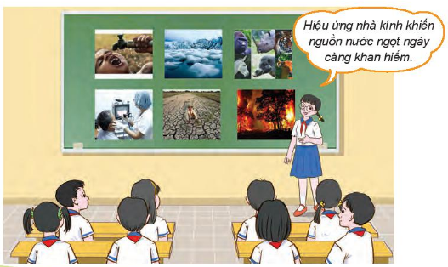

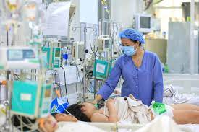

**Hoạt động 3: Tổng kết giao lưu**

**a. Mục tiêu:**

- Biết được ảnh hưởng nghiêm trọng của biến đổi khí hậu đối với đời sống sản xuất của con người

**b. Nội dung:**

- GV nhận xét chung về buổi hoạt động .

+ Ưu điểm

+ Nhược điểm:

- GV mời một số HS trả lời câu hỏi:

- HS chia sẻ ý kiến/ thu hoạch của bản thân sau khi tham gia hoạt động

*Hình ảnh em ấn tượng nhất? Vì sao?*

*Em có suy nghĩ , cảm nhận gì khi nhìn những hình ảnh này?*

**c. Sản phẩm**:

- HS đưa ra được sản phẩm của cá nhân

**d. Tổ chức thực hiện**:

Hs theo hình thức cá nhân, nhóm, tổ, lớp hoặc khối lớp

Hs trình bầy sản phẩm của cá nhân, nhóm, tổ, lớp hoặc khối lớp.

|  |  |
| --- | --- |
| Trường: THCS Nam Hải  Tổ: Khoa học Tự nhiên | Họ và tên giáo viên: Nguyễn Thị Thảo |

**CHỦ ĐỀ 7: TIẾT 74 CUỘC SỐNG QUANH TA**

HIỆU ỨNG NHÀ KÍNH

**I. Mục tiêu**

**1. Về kiến thức**

Sau khi tham gia hoạt động HS :

- Biết được những nguyên nhân dẫn đến hiện tượng nhà kính.

- Biết được tác động của hiệu ứng nhà kính.

- Đối thoại về hiệu ứng nhà kính

**2. Về năng lực**

- Năng lực tự chủ và tự học: Tìm hiểu về những ảnh của hiệu ứng nhà kính đến sự sống trên Trái Đất qua các thông tin trên báo chí, truyền hình, mạng internet..

- Giao tiếp và hợp tác:

+ Tương tác, trao đổi chia sẻ với mọi người xung quanh về hiệu ứng nhà kính và những ảnh hưởng của nó đến sự sống trên Trái Đất

+ Hợp tác với bạn bè để giải quyết các nhiệm vụ trong hoạt động nhóm

- Giải quyết vấn đề, sáng tao: Đề xuất được những giải pháp nhằm giảm thiểu ảnh hưởng của hiệu ứng nhà kính và thực hiện được chúng.

- Thích ứng với cuộc sống:

+ Nhận biết được những nguy cơ từ môi trường thiên nhiên do ảnh hưởng của hiệu ứng nhà kính đến cuộc sống của bản thân và những người xung quanh

+ Biết cách ứng phó viws những nguy cơ ấy

- Thiết kế và tổ chức hoạt động:

+ Xác định được mục tiêu và đề xuất giải pháp trong xây dựng chiến dịch truyền thông bảo vệ môi trường thiên nhiên, giảm thiểu hiệu ứng nhà kính

+ Tham gia tổ chức phân công nhiệm vụ cho các thành viên trong nhóm.

**3. Về phẩm chất**

- Yêu nước: Yêu thiên nhiên, môi trường xung quanh, bảo vệ môi trương

- Nhân ái: Quan tâm, giúp đỡ , chia sẻ với những người mà cuộc sống của họ bị ảnh hưởng bởi hiệu ứng nhà kình, phê phán, không đồng tinh với những hành vi xả khí thải ra môi trường, không bảo vệ môi trường

- Trung thực: Phản đối những hành vi gây ô nhiễm môi trường

- Chăm chỉ: Nỗ lực tự tìm hiểu những thông tin về hiệu ứng nhà kính và những ảnh hưởng của nó đến sự sống trên Trái Đất; nhiệt tình tham gia các hoạt động của lớp, của cộng đồng để ghóp phần bảo vệ môi trường

- Trách nhiệm: Thể hiện những hành vi bảo vệ môi trường ; vận động mọi người xung quanh thực hiện chiến dịch bảo vệ môi trường, giảm thiểu hiệu ứng nhà kính.

**II. THIẾT BỊ DẠY HỌC VÀ HỌC LIỆU**

- Tìm hiểu những thông tin về hiệu ứng nhà kính, chuẩn bị một số tư liệu tranh ảnh video clip về hiệu ứng nhà kính và hậu quả của nó

[https://www.youtube.com/watch?time­_continue=17&v](https://www.youtube.com/watch?time_continue=17&v)=j161CKJl2yI&fauture=emb­_logo

- SGK, SGV Hoạt động trải nghiệm, hướng nghiệp lớp 7.

- Máy tính, máy chiếu (Tivi)

- Phiếu học tập, giấy A0, thẻ màu, giấy nhớ

**III. TIẾN TRÌNH DẠY HỌC**

**1.Hoạt động 1: Mở đầu**

**a. Mục tiêu:**Tạo tâm thế hứng thú cho học sinh và từng bước làm quen bài học.

**b. Nội dung:**GV tổ chức cho HS chơi trò trơi

**c. Sản phẩm học tập:**HS tham gia trò chơi.

**d. Tổ chức thực hiện:**

- GV tổ chức cho HS chơi trò chơi *(GV tự chọn).*

- GV cho HS nghe bài hát: **“Ơi cuộc sống mến thương”** của Nguyễn Ngọc Thiện

https://www.youtube.com/watch?v=ULZNKAV5lh0

- GV em có cảm nhận gì sau khi nghe lời bài hát?

- HS tiếp nhận, thực hiện nhiệm vụ

- GV dẫn dắt HS vào hoạt động: Cuộc sống quanh ta có rất nhiều điều tốt đẹp, mến thương và trân trọng nhưng bên cạnh đó con người cũng cần phải nhận thức được những khó khăn, nguy hiểm trong cuộc sống để có thể tự bảo vệ mình, mọi người và bảo vệ cuộc sống tốt đẹp của chúng ta. Chủ đề “cuộc sống quanh ta” mà cô trò chúng ta tìm hiểu hôm nay sẽ giúp cúng ta nhận thức rõ hơn những nguyên nhân, tác hại của hiệu ứng nhà kính.

**2. Hoạt động 2: Hình thành kiến thức mới.**

**Hoạt động 1: Nguyên nhân gây ra hiệu ứng nhà kính.**

**a. Mục tiêu:**Thông qua hoạt động:

**-** HS chia sẻ hiểu biết của mình về hiện tượng hiệu ứng nhà kính: nguyên nhân, hậu quả.

**b. Nội dung:**GV trình bày vấn đề; HS lắng nghe, thảo luận và trả lời câu hỏi.

**c. Sản phẩm học tập:**Câu trả lời của HS.

**d. Tổ chức hoạt động:**

|  |  |
| --- | --- |
| **Bước 1: GV chuyển giao nhiệm vụ học tập**  GV dẫn dắt: Hiệu ứng nhà kính (Greenhouse Effect) là hiệu ứng làm cho không khí của Trái đất nóng lên. Hiện tượng này xảy ra do bức xạ sóng ngắn của Mặt trời có thể xuyên qua tầng khí quyển chiếu xuống mặt đất; sau đó mặt đất hấp thu nóng lên lại bức xạ sóng dài vào khí quyển để CO2 hấp thu làm cho không khí nóng lên.  Hay hiểu một cách đơn giản, hiệu ứng nhà kính là cụm từ dùng để chỉ hiệu ứng xảy ra khi năng lượng bức xạ của tia sáng Mặt trời xuyên qua các cửa sổ hoặc mái nhà bằng kính, được hấp thụ và phân tán trở lại thành nhiệt lượng cho bầu không gian bên trong. Điều này khiến toàn bộ không gian bên trong ấm lên chứ không phải chỉ ở những chỗ được chiếu sáng.  GV: cho Hs quan sát các hình ảng trong sgk trang 62    GV yêu cầu HS: HĐ cặp đôi  Hs trao đổi với bạn bên cạnh về những vấn đề được mô tả trong các bức ảnh theo các gợi ý:  *+ Chỉ ra vấn đề được mô tả trong hình ảnh;*  *+ Nêu hậu quả của vấn đề;*  *+ Liên hệ thực tiễn tại địa phương em.*  **Bước 2: HS thực hiện nhiệm vụ học tập**.   Chia sẻ với các bạn: Theo gợi ý sgk trang 62  **Bước 3: Báo cáo kết quả hoạt động và thảo luận**  GV mời đại diện HS, nhóm trả lời.  GV mời HS khác nhận xét, bổ sung.  **Bước 4: Đánh giá kết quả, thực hiện nhiệm vụ học tập**  GV đánh giá, nhận xét kết quả thảo luận của HS  GV chiếu 1 số hình ảnh video về biến đổi khí hậu.  GV chốt kiến thức, chuyển sang nội dung mới.  *- Con người đang đối mặt với những vấn đề nghiêm trọng về môi trường, một trong những hiện tượng đó là sự nóng lên toàn cầu, sự gia tăng nhiệt độ xung quanh bầu khí quyển Trái Đất*  *- Những hiện tượng này xuất hiện chủ yếu do con người gây ra: Xả khí thải ra môi trường trong hoạt động sản xuất công nghiệp- Nông nghiệp, trong cuộc sống sinh hoạt. chặt phá rừng bừa bãi….* | **1. Nguyên nhân gây ra hiệu ứng nhà kính.**  *Bức ảnh 1:*  *+ Vấn đề được mô tả: Khí thải giao thông*  *+ Hậu quả:*   * *Trong quá trình hoạt động đó thì các phương tiện giao thông đã thải ra môi trường bên ngoài rất nhiều loại khí độc hại như CO, CO2, NO2,… ảnh hưởng lớn đến sức khỏe con người như: rối loạn hô hấp, ung thư họng, phổi; rối loạn tiêu hóa…* * *Gây ô nhiễm không khí.*   *+ Liên hệ thực tiễn:*  *Tình trạng khí thải giao thông đã và đang tiếp diễn ngày càng lớn ở mọi tuyến đường ở thành phố em đang sống. Tình trạng ùn tắc giao thông, sự gia tăng của việc sử dụng các phương tiện cơ giới đã thải ra môi trường một lượng lớn khí độc hại gây ra hiệu ứng nhà kính*   * *Bức ảnh 2:*   *+ Vấn đề được mô tả: Khí thải công nghiệp*  *+ Hậu quả:*   * *Một tác động rõ ràng khác của chất thải công nghiệp là ô nhiễm không khí do đốt nhiên liệu hóa thạch.* * *Điều này ảnh hưởng đến cuộc sống của nhiều người vì điều này làm lây lan bệnh tật. Theo thời gian, vấn đề này đã được phổ biến.*   *+ Liên hệ:*  *Tình trạng khí thải công nghiệp vẫn đang là nỗi lo lắng của hầu hết các quốc gia, đặc biệt là với các nước đang phát triển như Việt Nam. Tại địa phương em, do các hộ dân còn làm ăn nhỏ lẻ nên chưa đầu tư được hệ thống xử lý khí thải công nghiệp trước khi thải ra môi trường, gây nên tình trạng ô nhiễm không khí khá nghiêm trọng. Đặc biệt, vào mỗi buổi chiều, tình trạng này lại diễn ra hết sức nghiêm trọng gây ảnh hưởng không nhỏ tới sức khỏe con người nhất là các bệnh liên quan đến đường hô hấp.*   * *Bức tranh 3:*   *+ Vấn đề được mô tả: San rừng làm đất canh tác*  *+ Hậu quả:*   * *Mất rừng làm phá vỡ cân bằng sinh thái;* * *Là nguyên nhân của tình trạng sạt lở đất, lũ quét và nạn rửa trôi, cuốn đi hàng triệu mét khối đất màu mỡ, để lại đằng sau là những bãi đất trống khô cằn, trơ sỏi đá, độ ẩm giảm sút, các loài cây chịu hạn hoang dại xuất hiện, như cây xương rồng, các loài cây có gai khác, sim mua, lau lách, cỏ tranh, cây le, nứa tép, các bãi đất trống cỏ may xâm lấn và ngày càng lan rộng.* * *Khả năng phục hồi lại rừng hết sức khó khăn, năng suất cây trồng nông - lâm nghiệp giảm sút, hoặc hàng ngàn hecta đất không thể trồng trọt.*   *+ Liên hệ:*  *Từ lâu, việc san rừng làm đất canh tác đã không còn quá xa lạ với người dân địa phương em. Nhiều hộ gia đình san rừng bừa bãi, không trong quy hoạch của nhà nước gây ra tình trạng sạt lở, xói mòn, lũ lụt lớn vào mỗi mùa mưa bão. Việc khắc phục tình trạng này đã được chính quyền địa phương triển khai như: trồng rừng, triển khai các biện pháp răn đe, phạt hành chính với những hộ dân cố tình vi phạm quy định của nhà nước…*   * *Bức tranh 4:*   *+ Vấn đề được mô tả: Phá rừng*  *+ Hậu quả:*   * *Phá rừng làm giảm lượng nước trong đất, lượng nước ngầm và độ ẩm của không khí.* * *Phá rừng làm giảm độ kết dính của đất, từ đó dẫn tới xói mòn, lũ lụt, lở đất. Rừng làm tái bổ sung nước ở tầng ngậm nước ở vài nơi, nhưng rừng là nguồn hút nước chủ yếu của tầng ngậm nước.*   *+ Liên hệ:*  *Hiện nay, nạn phá rừng đã và đang tiếp diễn một cách lộ thiên. Lâm tặc ngày càng nhiều và ngày càng táo tợn trong việc phá rừng, vận chuyển gỗ quý nhằm đạt được mục đích kinh tế. Chính quyền địa phương và kiểm lâm cũng đã có những biện pháp đe dọa mạnh mẽ để ngăn chặn tình trạng này.* |

*Chiếu vi deo về biến đổi khí hậu cho học sinh xem+ với hình ảnh ở tiết SHDC sản phẩm trưng bày.*

*https://www.google.com/search?rlz=1C1FKPE_viVN1039VN1039&tbm=vid&sxsrf=AJOqlzXRTrURJa8qIfL644lcVmiNaS-urQ:1677681180282&q=Phim+v%E1%BB%81+bi%E1%BA%BFn+%C4%91%E1%BB%95i+kh%C3%AD+h%E1%BA%ADu&sa=X&ved=2ahUKEwjnv6-2-br9AhUZsFYBHXXRD7kQ1QJ6BAgPEAE&biw=1366&bih=625&dpr=1#fpstate=ive&vld=cid:09cd90ac,vid:rYAycaJnNJc*

**Hoạt động 2: Tác động của hiệu ứng nhà kính.**

**a. Mục tiêu:**Thông qua hoạt động;

-Hs nhận biết và phân tích được các tác động của hiệu ứng nhà kính đến cuộc sống của con người.

**b. Nội dung:**GV trình bày vấn đề; HS lắng nghe, thảo luận và trả lời câu hỏi.

**c. Sản phẩm học tập:**Câu trả lời của HS.

**d. Tổ chức hoạt động:**

|  |  |
| --- | --- |
| **Bước 1: GV chuyển giao nhiệm vụ học tập**  GV yêu cầu hs đọc thông tin trong sgk trang 63  GV chia lớp thành 4 nhóm  *Ảnh hưởng của hiệu ứng nhà kính với tự nhiên và con người:*  *+ Với tự nhiên: cảnh quan thiên nhiên bị ảnh hưởng như nào? Khí hậu thay đổi ra sao? Nguồn nước thế nào?*  *+ Với con người: sức khỏe con người có gì thay đổi? Thu nhập của con người có bị ảnh hưởng không? Tình trạng việc làm thế nào?*  *+ Vấn đề nào chịu tác động ảnh hưởng nghiêm trọng nhất?*  **Bước 2: HS thực hiện nhiệm vụ học tập**  - HS thảo luận và trả lời câu hỏi.  - GV hướng dẫn, theo dõi, hỗ trợ HS nếu cần thiết.  **Bước 3: Báo cáo kết quả hoạt động và thảo luận**  - GV mời đại diện HS trả lời.  GV mời HS khác nhận xét, bổ sung.  **Bước 4: Đánh giá kết quả, thực hiện nhiệm vụ học tập**  GV chiếu 1 số hình ảnh video về biến đổi khí hậu.  GV chốt kiến thức, chuyển sang nội dung mới  *- Hiệu ứng hà kính đang có những tác động trực tiếp ảnh hưởng đến môi trường xung quanh( hệ sinh thái, tài nguyên) và đến chính cuộc sống của con người. Ở mỗi địa phương mức độ và các vấn đề ảnh hưởng lại khác nhau.*  *Việc đẩy mạnh các công tác truyền thông trong bảo vệ môi trường sẽ giúp người dân hiểu rõ về hiệu ứng nhà kính. Khi đã hiểu về nguyên nhân và hậu quả mà hiệu ứng nhà kính đem lại, người dân sẽ tự có những hành động để bảo vệ môi trường.* | **2.Tác động của hiệu ứng nhà kính.**  *Những ảnh hưởng của hiệu ứng nhà kính với tự nhiên và con người*  *- Tự nhiên:*  *+ Cảnh quan thiên nhiên: diện tích băng ở Bắc cực và Nam cực thu hẹp, diện tích rừng bị thu hẹp do cháy rừng tự phát vì nắng nóng, nhiều vùng đất bị nhấn chìm do nước biển dâng, nhiều vùng đất bị xói mòn, sa mạc hoá;,...sa mạc ngày càng mở rộng, đất đai bị xói mòn,…*  *+ Khí hậu: biến đổi khí hậu, nóng lên toàn cầu, thủng tầng ozone…, hiện tượng thời tiết cực đoan và bất thường, nhiều vùng bị hạn hán kéo dài, trong khi nhiều vùng đất thấp bị lũ lụt, ngập úng, sạt lở*  *+ Nguồn nước: Nó ảnh hưởng đến chất lượng cũng như lượng nước trên trái đất. Dẫn đến sự thiếu hụt nước uống, nước cho các ngành nông nghiệp (để tưới tiêu, nuôi thủy hải sản…), cho công nghiệp (cung cấp cho thủy điện…), cho ngành lâm nghiệp (nạn cháy rừng…). làm cho nguồn nước ngọt ngày càng khan hiếm.*  *+ Sinh vật: môi trường sống dần phá hủy và bị biến mất, tuyệt chủng do không thích nghi được với sự biến đổi của khí hậu…….một số loài thực, động vật không thích nghi được với điều kiện sống mới đang dần bị biến mất*  *- Con người:*  *+ Sức khỏe: Hệ miễn dịch của con người bị suy giảm, nhiều loại bệnh mới xuất hiện, một số dịch bệnh bùng phát,...*  *+ Mất việc làm*  *+ Nạn di cư xảy ra ở nhiều nơi gây mất ổn định an ninh, chính trị* |

**Hoạt động 3: Đối thoại về “*Hiệu ứng nhà kính”***

**a. Mục tiêu:**Thông qua hoạt động:

- Nhận biết được tác động của hiệu ứng nhà kính đến cuộc sống của con người

- HS xác định và phân tích được các nguyên nhân gây ra hiệu ứng nhà kính

- Nhận biết được vai trò của con người trong việc ghóp phần gây ra hiệu ứng nhà kính cũng như trách nhệm của họ trong việc giảm thiểu hiệu ứng nhà kính, bảo vệ môi trường.

**b. Nội dung:**GV trình bày vấn đề; HS lắng nghe, chia sẻ với Gv, các bạn..

**c. Sản phẩm học tập:**Câu trả lời của HS.

**d. Tổ chức hoạt động:**

|  |  |
| --- | --- |
| **Bước 1: GV chuyển giao nhiệm vụ học tập**  GV yêu cầu hs đọc thông tin trong sgk trang 63  GV Chia Hs thành 4 nhóm thảo luận  https://lh4.googleusercontent.com/IOT73GcLNaAjRbmrFjjAdOOe9sMih4F7PBzyVupG0Ww-uu3c4nu7Wie-UizVNmQZOQalswUBLmPhC2PcLKLvAQ8N24Y_XvWeEdkplcexVYcPtFpONIlQ4DstLud4MqqVSC1bKGjdY7AXIsPA9z2wSx4x_1ryJKjh8B7AorPXWK_6grPrPfCgR1Zqvg  Gv mời hs lên bốc thăm vai trò trong buổi đối thoại ( các thành viên sẽ ghi tên nhóm mình bốc được lên giấy và dán lên ngực)  ***Chia sẻ cảm nghĩ, điều em học được sau khi tham gia buổi đối thoại.***  **Bước 2: HS thực hiện nhiệm vụ học tập**  - HS thảo luận và trả lời câu hỏi.  - GV hướng dẫn, theo dõi, hỗ trợ HS nếu cần thiết.  **Bước 3: Báo cáo kết quả hoạt động và thảo luận**  - GV mời đại diện HS trả lời.  - GV mời HS khác nhận xét, bổ sung.  **Bước 4: Đánh giá kết quả, thực hiện nhiệm vụ học tập**  GV đánh giá, nhận xét, chốt kiến thức  *Một trong những nguyên nhân cơ bản gây nên hiện tượng hiệu ứng nhà kính là con người và chính con người lại gánh chịu nhưng hậu quả ấy. Vì vậy mỗi cá nhân, tổ chức phải có những hành động thiết thực thể hiện trách nhiệm ghóp phần giảm thiểu hiệu ứng nhà kính và bảo vệ môi trường* | **3. Đối thoại về “*Hiệu ứng nhà kính”***  HS tự thực hiện.  + Chuẩn bị cho hs ghế ngồi  + Trình bày ý kiến trong buổi đối thoại làn lượt.  + Đại diện người dân  + Đại diện các doanh nghiệp, cơ sở sản xuất  + Đại diện các nhà hoạt động môi trường  + Đại diện chính quyền.  - Người dân: Không vứt rác bừa bãi. Phải thu gom, đổ rác đúng nơi quy định.  + Không đổ nước thải ra đường, phố, các nơi công cộng. Mỗi gia đình phải thu gom nước thải vào hệ thống bể tự hoại, hầm chứa hoặc cho nước thải vào hệ thống thoát nước công cộng.  + Sử dụng hố xí hợp vệ sinh. Không phóng uế bừa bãi.  + Trồng cây xanh góm phần giảm ô nhiễm môi trường và tạo cảnh quan.  + Không hút thuốc là nơi công cộng.  + Tự giác chấp hành các quy định của các cấp chính quyền địa phương về giữ gìn vệ sinh, xây dựng gia đình văn hoá.  + Ðóng góp đầy đủ lệ phí thu dọn vệ sinh.  + Vận động mọi người cùng tham gia các công việc trên.  - Doanh nghiệp: Tiến hành đầu tư, thiết kế hệ thống xử lý nước thải, khí thải……đạt chuẩn.  + Lựa chọn công nghệ hiện đại, dễ tái sử dụng nước thải, thu khí sinh học, tạo ra nguồn năng lượng mới  + Ưu tiên hệ thống có thể kết hợp với không gian xanh vừa tạo thẩm mỹ cảnh quan vừa tận dụng sử dụng cho nhiều mục đích.  - Chính quyền: Nhà nước tạo điều kiện thuận lợi cho cơ quan, tổ chức, cộng đồng dân cư, hộ gia đình và cá nhân tham gia thực hiện, kiểm tra, giám sát hoạt động bảo vệ môi trường.  ***\* Chia sẻ cảm nghĩ, điều em học được sau khi tham gia buổi đối thoại.***  Buổi đối thoại mang lại cho em nhiều bài học, cảm xúc và suy nghĩ:  + Nhắc nhở mỗi chúng ta phải có trách nhiệm trong việc bảo vệ môi trường, không được thờ ơ với việc đó và đó là là trách nhiệm của toàn thế giới  + Mỗi người đều có những nhiệm vụ khác nhau để bảo vệ môi trường, giảm tác động của hiệu ứng nhà kính. |

**3. Hoạt động 3 Luyện tập**

**a. Mục tiêu:**Củng cố lại kiến thức đã học thông qua trả lời câu hỏi.

**b. Nội dung:**HS sử dụng kiến thức đã học, GV hướng dẫn (nếu cần thiết) để trả lời câu hỏi và tham gia trò chơi **“ai nhanh hơn”**

**c. Sản phẩm học tập:**Câu trả lời của HS.

**d. Tổ chức thực hiện:**

**Bước 1: GV chuyển giao nhiệm vụ học tập**

Bài tập:

**Câu 1:** Hãy chọn đáp án đúng?

A. Tiết kiệm điện, nước giúp giảm chi phí điện, nước hàng tháng

B. Tiết kiệm điện, nước giúp tăng tuổi thọ của các thiết bị điện

C. Tiết kiệm điện, nước giúp bảo vệ môi trường

D.Cả ba đáp án trên đều đúng

**Câu 2:** Đâu không phải là tác động của hiệu ứng nhà kính đến tự nhiên?

A. Khí hậu: gây ra các hiện tượng như thủng tầng ozone, nóng lên toàn cầu, băng tan ở hai cực,...

B. Cảnh quan thiên nhiên: diện tích rừng bị thu hẹp, nhiều vùng đất ven biển bị nhấn chìm do mực nước biển dâng cao

C.Sinh vật: nhiều loài sinh vật không thích nghi được với sự thay đổi về nhiệt độ, môi trường sống và dần dần biến mất

D.Thu nhập và khả năng tìm kiếm việc làm tụt giảm do tình trạng sức khỏe không cho phép

**Câu 3:** Đâu là tác động của hiệu ứng nhà kính đến tự nhiên?

A.Cảnh quan thiên nhiên: diện tích rừng bị thu hẹp, nhiều vùng đất ven biển bị nhấn chìm do mực nước biển dâng cao.

B.Sinh vật: nhiều loài sinh vật không thích nghi được với sự thay đổi về nhiệt độ, môi trường sống và dần dần biến mất.

C.Nguồn nước: ảnh hưởng đến chất lượng cũng như lượng nước trên trái đất, dẫn đến sự thiếu hụt nước uống, nước cho các ngành công - nông - lâm nghiệp.

D.Cả ba đáp án trên đều đúng

**Câu 4:** Đâu không phải là tác động của hiệu ứng nhà kính đến con người?

A.Gây ra các hiện tượng thủng tầng oznoe, nóng lên toàn cầu.....

B.Sức khoẻ: mưa nhiều, nắng nóng tạo điều kiện thuận lợi để vi khuẩn truyền nhiễm sinh sôi và phát triển, kéo theo nhiều loại bệnh, dịch bệnh phát tan tràn lan, ảnh hưởng nghiêm trọng đến sức khoẻ con người

C.Thu nhập và khả năng tìm kiếm việc làm cũng tụt giảm do tình trạng sức khoẻ không cho phép

D.Cả ba đáp án trên đều đúng

**Câu 5:** Em có cảm nghĩ gì sau khi tham gia đối thoại hiệu ứng nhà kính?

A.Không liên quan đến mình

B.Hiệu ứng nhà kính là do thiên nhiên

C.Hiệu ứng nhà kính là việc của người lớn

D.Mỗi cá nhân, mỗi tập thể đều có những cách khác nhau để bảo vệ môi trường, giảm thiểu tác động của hiệu ứng nhà kính

**Câu 6:** Em rút ra được bài học gì sau khi tham gia đối thoại hiệu ứng nhà kính?

A.Hiệu ứng nhà kính là do thiên nhiên

B.Hiệu ứng nhà kính là việc của người lớn

C.Chúng ta cần rèn cho mình ý thức tự giác bảo vệ môi trường

D.Không liên quan đến mình

**Câu 7:** Hiệu ứng nhà kính tác động đến ai

A.Tự nhiên B.Con người

C.Cả tự nhiên và con người D.Cả ba đáp án trên đều đúng

**Câu 8:** Đâu là các thói quen chưa hợp lý dẫn đến hiệu ứng nhà kính?

A.Đốt rơm rạ B.Chưa tiết kiệm điên

C.Đốt rác D.Cả ba đáp án trên đều đúng

**Câu 9:** Chính quyền có thể làm gì để giúp giảm thiểu hiệu ứng nhà kính?

A.Kêu gọi người dân chung tay thực hiện các kế hoạch giúp giảm thiểu tác động của hiệu ứng nhà kính

B.Đưa ra quy định đối với các doanh nghiệp

C.Cả hai đáp án trên đều đúng

D.Cả hai đáp án trên đều sai

**Câu 10:** Các nhà hoạt động môi trường có thể yêu cầu các doanh nghiệp sản xuất, người dân làm gì?

A.Có những hành động giảm thiểu tác động đến môi trường

B. Xử lý chất thải

C.Giảm thiểu lượng khí thải độc hại thải ra môi trường

D.Cả ba đáp án trên đều đúng

**Câu 11:** Điền vào chỗ trống: Hiệu ứng gây ra nhiều ảnh hưởng .... đến tự nhiên và sự sống của con người trên Trái Đất?

A.Tích cực B.Tiêu cực C.Mới lạ D.Cả ba đáp án trên đều đúng

**Câu 12:** Hãy chọn đáp án đúng

A.Mỗi chúng ta cần có những hành động thiết thực, tích cực để góp phần giảm thiểu tác động của hiệu ứng nhà kính, bảo vệ môi trường

B.Hiệu ứng nhà kính là việc của thiên nhiên chúng ta không cần bảo vệ

C.Chúng ta chỉ cần có những hành động theo sở thích cũng góp phần giảm thiểu tác động của hiệu ứng nhà kính

D.Cả ba đáp án trên đều đúng

**Bước 2: HS thực hiện nhiệm vụ học tập**

- HS thảo luận và trả lời câu hỏi.

- GV hướng dẫn, theo dõi, hỗ trợ HS nếu cần thiết.

**Bước 3: Báo cáo kết quả hoạt động và thảo luận**

GV mời đại diện HS trả lời.

GV mời HS khác nhận xét, bổ sung.

**Bước 4: Đánh giá kết quả, thực hiện nhiệm vụ học tập**

GV đánh giá, nhận xét,

**4. Hoạt động :4 Vận dụng.**

**a. Mục tiêu:**Củng cố lại kiến thức đã học thông qua trả lời câu hỏi.

**b. Nội dung:**HS sử dụng kiến thức đã học, GV hướng dẫn (nếu cần thiết) để trả lời câu hỏi.  
**c. Sản phẩm học tập:**Câu trả lời của HS.

**d. Tổ chức thực hiện:**

**Bước 1: GV chuyển giao nhiệm vụ học tập**

Tìm hiểu thêm từ sách, báo, internet hãy viết giới thiệu khoảng (7 - 10 câu) vềhiện trạng biến đổi khí hậu hiện nay ở Việt Nam

**Bước 2: Thực hiện nhiệm vụ**

- Học sinh suy nghĩ trao đổi với bạn để trả lời câu hỏi và hoàn thiện sản phẩm học tập của mình

- Gv quan sát hỗ trợ học snh khi cần thiết

**Bước 3: Báo cáo kết quả thực hiện nhiệm vụ:**

-GV mời học sinh trình bày dựa trên sản phẩm mà mình đã thực hiện

-Các HS khác lắng nghe, bổ sung ý kiến khi cần thiết

**Bước 4: Kết luận nhận định**

- GV đánh giá, nhận xét dựa trên phần trình bày của Học sinh và chốt kiến thức như dự kiến SP

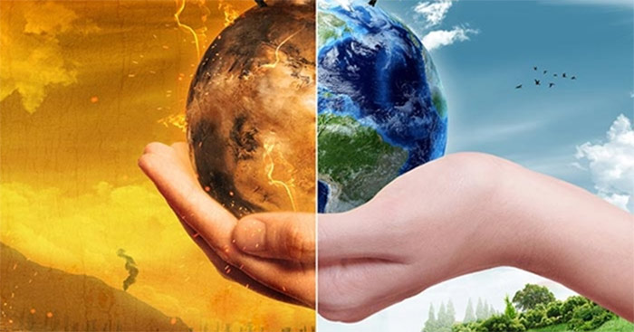

**Biến đổi khí hậu**

Cùng với nhu cầu phát triển, sản xuất và sinh hoạt ngày càng tăng cao của con người hiện đại kéo theo rất nhiều các vấn đề nguy hiểm đối với môi trường sống. Một trong những hệ lụy nguy hiểm ấy là nguy cơ biến đổi khí hậu mà hàng ngày trên các phương tiện thông tin đại chúng, sách vở vẫn luôn nhắc tới.

Biến đổi khí hậu là gì? Chính là sự thay đổi thời tiết, nhiệt độ khác thường so với tự nhiên, có thể là do con người hoặc thiên nhiên gây ra. Sự biến đổi khí hậu toàn cầu đang diễn ra ngày càng nghiêm trọng. Đặc biệt là sự nóng lên toàn cầu, gây nên băng tan, nước biển dâng cao, các hiện tượng thời tiết như mưa bão, lũ lụt, động đất xuất hiện ngày càng nhiều hơn và với mức độ nghiêm trọng cao hơn . Nhìn đến thành phố Hồ chí minh , khi mỗi lúc trời mưa hay đến khi chiều về, cả thành phố lại chìm trong biển nước vì hiện tượng thủy triều lên. Đây là một minh chứng cụ thể cho vấn nạn biến đổi khí hậu ở nước ta.

Có rất nhiều nguyên nhân dẫn đến biến đổi khí hậu. Có thể là do sự thay đổi của môi trường tự nhiên, các lớp hóa thạch, đất đá bị rạn nứt hay hiện tượng núi lửa phun trào cũng làm tác động nên phù sa của các con sông. Tuy nhiên, nguyên nhân chính vẫn là do các hoạt động của con người. Với nhu cầu ăn ở, tiêu dùng nhà cửa tăng nhanh, con người sẵn sàng phá hủy rừng xanh để làm nơi cư trú. Khối lượng các nhà máy, khu công nghiệp nở rộ đồng nghĩa với lượng khí CO2, N20 thải vào trong không khí nhiều lên mỗi ngày làm cho tầng ozon của chúng ta dần bị thủng to hơn, dẫn đến nền nhiệt không khí tăng lên. Hiện trạng lượng rác thải sinh hoạt, sử dụng túi bóng nilon cả năm bị chôn vùi dưới đất cũng không bị phân hủy cũng là nguyên nhân dẫn đến biến đổi khí hậu.

Hiện trạng này kéo theo hàng loạt các hệ lụy nghiêm trọng, ảnh hưởng đến con người và thiên nhiên.. Khi hệ sinh thái bị mất cân bằng, số lượng rừng giảm mạnh, đồi trọc tăng cao làm tăng nguy cơ xói mòn, động đất sẽ gây nên cái chết của hàng trăm nghìn loài động vật và con người. Những vụ sóng thần ở Nhật bản, hay gần đây nhất là vụ lũ lụt ở Yên Bái đã cuốn trôi hết nhà cửa, tài sản, hoa màu của con người. Nó còn kéo theo các bệnh dịch nguy hiểm, có những căn bệnh con người chưa thể tìm ra phương thuốc để chữa trị. Rồi khi nhiệt độ không khí tăng cao, nóng bức ở cực Nam, cướp đi các tảng băng lớn của các chú gấu Nam cực, trong khi mùa đông ngày càng trở nên khắc nghiệt khiến cuộc sống sinh hoạt và sản xuất của con người càng trở nên khó khăn hơn.

Hiện tượng cá chết trắng cả mặt biển, hay con người Bắc Kinh khi đi ra đường đều phải đeo mặt nạ khí Oxy vì không khí quá bẩn là những hệ quả bị gây nên từ biến đổi khí hậu. Gần đây, số lượng người bị căn bệnh ung thư tăng lên chóng mặt chỉ vì bị nhiễm chì, nhiễm bẩn từ nguồn nước.

Chính vì những hậu quả nghiêm trọng của biến đổi khí hậu, chúng ta cần chung tay bảo vệ môi trường sống của chúng ta ngay từ bây giờ. Tích cực trồng cây xanh, phủ xanh đồi trọc, ngăn cấm chặt phá rừng đầu nguồn cần được triển khai nhanh chóng. Trừng phạt nghiêm minh đối với những trường hợp săn bắn động vật trái phép, làm mất cân bằng hệ sinh thái. Giảm thiểu sử dụng túi bóng nilon, các vật dụng khó tái chế, phân loại. Hiện nay, các nước tiên tiến đang tập trung sử dụng và phát triển nguồn năng lượng từ tự nhiên để bảo vệ tài nguyên , khoáng sản cũng là một cách tích cực. Quan trọng nhất vẫn phải nâng cao nhận thức của mọi người về biến đổi khí hậu, đồng thời tuyên truyền rộng rãi để cải thiện, bảo vệ môi trường sống.

Vì một trái đất luôn xanh - sạch - đẹp, là nguồn sống của chúng ta và biết bao thế hệ mai sau, tất cả mọi người hãy cùng nhau bảo vệ ngôi nhà Trái đất này.

|  |  |
| --- | --- |
| Trường: THCS Nam Hải  Tổ: Khoa học Tự nhiên | Họ và tên giáo viên: Nguyễn Thị Thảo |

**CHỦ ĐỀ 7: TIẾT 75: CUỘC SỐNG QUANH TA**

**SINH HOẠT LỚP**

**Viết về chủ đề:** *Thiếu niên hành động vì môi trường*

**I. Mục tiêu:**

**1. Về kiến thức:**

- HS biết cảm nhận về những hành động mà bản thân và các bạn cũng như tất cả thiếu niên có thể làm để bảo vệ môi trường

**2. Về năng lực:**

**\* Năng lực chung:**

-Năng lực tự chủ và tự học: Tự giác học tập, tìm kiếm thông tin

- Năng lực giao tiếp và hợp tác: Hợp tác với các bạn trong lớp, trong các hoạt động cùng bạn bè; thảo luận nhóm để tìm kiếm thông tin.

**\* Năng lực đặc thù:** HS được phát triển các năng lực:

- Năng lực thẩm mĩ: Học sinh trang trí bảng lớp, bố trí lớp học, bảng phù hợp với hình thức hoạt động

- Năng lực tin học: Ứng dụng tin học để tìm tư liệu, tài liệu, hình ảnh và video để trình chiếu.

- Năng lực ngôn ngữ: Học sinh thực hiện dẫn chương trình sinh hoạt lớp, chia sẻthảo luận về tấm gương thiếu niên có những hành động nổi bật trong bảo vệ môi trường

+ Chia sẻ suy nghĩ của bản thân về những hành động mà bản thân và các bạn cũng như tất cả thiếu niên có thể làm để bảo vệ môi trường

- Năng lực tính toán: Lựa chọn nội dung phù hợp với thời gian từng hoạt động.

**3. Về phẩm chất:**

-Chia sẻ suy nghĩ của bản thân về những hành động mà bản thân và các bạn cũng như tất cả thiếu niên có thể làm để bảo vệ môi trường

- Giáo dục trẻ biết tự hào về đất nước Việt Nam, biết giữ gìn, bảo vệ môi trường xanh – sạch – đẹp

**II. Thiết bị dạy học và học liệu**

- Máy chiếu, máy tính, bài giảng điện tử, bút, phấn viết bảng,.....

- Video, hình ảnh về các hoạt động làm đẹp ngôi nhà em yêu.

**III. Tiến trình dạy học**

**1 Hoạt động 1 Khởi động**

a. Mục tiêu: Tạo tâm thế hứng thú cho học sinh khi vào giờ sinh hoạt lớp

b. Nội dung: HS ổn định vị trí chỗ ngồi, chuẩn bị sinh hoạt lớp

- Tổ chưc cho hs xem vi deo về bảo vệ môi trường

<https://www.google.com/search?q=video+v%E1%BB%81+b%E1%BA%A3o+v%E1%BB%87+m%C3%B4i+tr%C6%B0%E1%BB%9Dng&rlz=1C1FKPE_viVN1039VN1039&sxsrf=AJOqlzW13KTtZgqMeEqJ1r4wqDOSBftt-Q:1677686478628&source=lnms&tbm=vid&sa=X&ved=2ahUKEwjwmumUjbv9AhVWr1YBHTczDrcQ_AUoAXoECAEQAw&biw=1366&bih=625&dpr=1#fpstate=ive&vld=cid:2b488fe3,vid:tHCRLj4goAw>

- GV mở video cho hs xem và nêu cảm nhận về nội dung câu chuyện. Từ đó Gv dẫn dắt vào tiết học.

**c. Sản phẩm**: Thái độ của HS

**d. Tổ chức thực hiện**:

- GV chủ nhiệm yêu cầu HS của lớp ổn định vị trí, chuẩn bị sinh hoạt lớp

**2 Hoạt động 2 : Hình thành kiến thức**

**Hoạt động 1: Chuẩn bị**

a. Mục tiêu: giúp giờ sinh hoạt trở lên thuận lợi hơn.

b. Nội dung: GVCN và HS thảo luận nội dung cần chuẩn bị

c. Sản phẩm: nội dung chuẩn bị cua GV và HS

d. Tổ chức thực hiện:

* Chuyển giao nhiệm vụ: GVCN và ban cán sự lớp thảo luận về tiết SHL về nội dung cần chuẩn bị:

+ Các báo cáo đánh giá về ưu điểm, hạn chế trong việc học tập, rèn luyện và các hoạt động khác của tổ, lớp.

+ Chuẩn bị phần thưởng (nếu có) cho các cá nhân, tổ, nhóm đạt thành tích tốt

+ Chuẩn bị các nội dung hoạt động cho sinh hoạt chủ đề

* Thực hiện nhiệm vụ; Phân công rõ nhiệm vụ cho các cá nhân/ nhóm.

* Thảo luận báo cáo

* Nhận xét, đánh giá

**Hoạt động 2: Sơ kết tuần**

a. Mục tiêu: HS biết các hoạt động trong tuần học và xây dựng kế hoạch tuần mới

b. Nội dung: Cán bộ lớp nhận xét

c. Sản phẩm: kết quả làm việc của HS.

d. Tổ chức thực hiện

* Chuyển giao nhiệm vụ;

* Thực hiện nhiệm vụ

- GV yêu cầu ban cán sự lớp điều hành lớp tự đánh giá và sơ kết tuần:

- Bạn lớp trưởng lên điều hành buổi sinh hoạt lớp.

- Nhận xét đánh giá tình hình hoạt động chung của lớp.

- Đại diện các tổ nhận xét và nêu kết quả điểm thi đua của các thành viên.

- Tuyên dương học sinh đạt điểm cao trong học tập và thi đua, nhắc nhở học sinh vi phạm khắc phục khuyết điểm.

+ Ban cán sự lớp tổng kết chung.

- Ban cán sự lớp xây dựng kế hoạch tuần mới, đề xuất biện pháp.

**Triển khai công tác tuần tới**

Triển khai nội dung công tác tuần tới, kế hoạch tuần gồm:

**- Học tập:** Học bài và làm bài đầy đủ, tích cực phát biểu ý kiến xây dựng bài.

- **Đạo đức, kỉ luật:** Đi học đều, đúng giờ, thực hiện tốt giờ tự quản, hoạt động trải nghiệm hướng nghiệp, không nói chuyện riêng trong giờ học, rèn luyện sự bình tĩnh, giao tiếp hòa nhã, nói năng chuẩn mực, lễ phép.

- **Vệ sinh, lao động:** Trực nhật lớp, khu vực phân công sạch sẽ, không ăn quà vặt, tích cực tham gia và vận động các bạn cùng tham gia giữ gìn vệ sinh, làm đẹp trường lớp.

**- Các hoạt động khác:** Tham gia tích cực, đầy đủ các hoạt động phong trào của lớp và nhà trường đề ra.

* Nhận xét đánh giá:

Gv chủ nhiệm tổng kết.

**Hoạt động 3: Sinh hoạt theo chủ đề**

**a. Mục tiêu:**

- HS biết cảm nhận về những hành động mà bản thân và các bạn cũng như tất cả thiếu niên có thể làm để bảo vệ môi trường

**b. Nội dung:** GV hướng dẫn, HS trao đổi, chia sẻ

**c. Sản phẩm:** Phần trình bày của HS

**d. Tổ chức thực hiện:**

***Bước 1: GV chuyển giao nhiệm vụ học tập***

GV giao nhiệm vụ cho HS:

Em hãy viết thư cho một người bạn về chủ đề ***Thiếu niên hành động vì môi trường***

***Bước 2: HS thực hiện nhiệm vụ học tập***

GV hướng dẫn một số nội dung mà hs có thể viết thư

- Một vài nét về thực trạng môi trường hiện nay.

- Vai trò của thiếu niên đối với việc bảo vệ môi trường

- Chia sẻ về tấm gương thiếu niên có những hành động nổi bật trong bảo vệ môi trường

- Chia sẻ suy nghĩ của bản thân về những hành động mà bản thân và các bạn cũng như tất cả thiếu niên có thể làm để bảo vệ môi trường

HS thực hiện nhiệm vụ.

***Bước 3: Báo cáo kết quả hoạt động và thảo luận***

- HS chia sẻ trước lớp.

GV mời các HS khác nhận xét, bổ sung.

***Bước 4: Đánh giá kết quả, thực hiện nhiệm vụ học tập***

GV nhận xét sự tích cực, tinh thần, thái độ của HS trong hoạt động vừa rồi.

- GV kết luận:

Gv: Mở rộng chiếu video đã sưu tầm cho học sinh xem

**Hoạt động 4: Kết thúc sinh hoạt**

a. Mục tiêu: Tổng kết những ghi nhớ qua buổi sinh hoạt

b. Nội dung: GV nhận xét và nhở công việc cần thực hiện

c. Sản phẩm: công việc Hs cần thực hiện trong tuần tới.

d. Tổ chức thực hiện:

* GVCN kết luận về những thông điệp cần ghi nhớ

*- Con người đang đối mặt với những vấn đề nghiêm trọng về môi trường, một trong những hiện tượng đó là sự nóng lên toàn cầu, sự gia tăng nhiệt độ xung quanh bầu khí quyển Trái Đất .Những hiện tượng này xuất hiện chủ yếu do con người gây ra: Xả khí thải ra môi trường trong hoạt động sản xuất công nghiệp- Nông nghiệp, trong cuộc sống sinh hoạt. chặt phá rừng bừa bãi….*

*- Hiệu ứng nhà kính đang có những tác động trực tiếp ảnh hưởng đến môi trường xung quanh( hệ sinh thái, tài nguyên) và đến chính cuộc sống của con người. Ở mỗi địa phương mức độ và các vấn đề ảnh hưởng lại khác nhau*

- Nhận xét về tiết SHL

- Nhắc nhở công việc cần thực hiện cho tuần tiếp theo.

+ Chúng ta mong muốn và cố gắng thực hiện để lớp đứng thứ nhất về thi đua trong trường.

+ Tuần vừa qua chúng ta đã vi phạm một số nội quy, cần phải khắc phục và thực hiện tốt trong tuần tới.

+ Chúng ta cần phải thực hiện đúng nội quy của lớp, của trường để không vi phạm

và không bị trừ điểm thi đua trong các tuần tiếp theo.

**3 Hoạt động 3 Luyện tập – Vận dụng**

**a.Mục tiêu:** Chia sẻ về tấm gương thiếu niên có những hành động nổi bật trong bảo vệ môi trường

**b.Nội dung:** HS Chia sẻ về tấm gương thiếu niên có những hành động nổi bật trong bảo vệ môi trường.

**c.Sản phẩm:** Kết quả của HS. Sản phẩm chia sẻ có thể là video clip, hình ảnh, tranh vẽ,...  
**d.Tổ chức thực hiện:**

- HS chia sẻ được chia sẻ về tấm gương thiếu niên có những hành động nổi bật trong bảo vệ môi trường thông qua tranh ảnh video

**-**Nhận xét - tuyên dương.

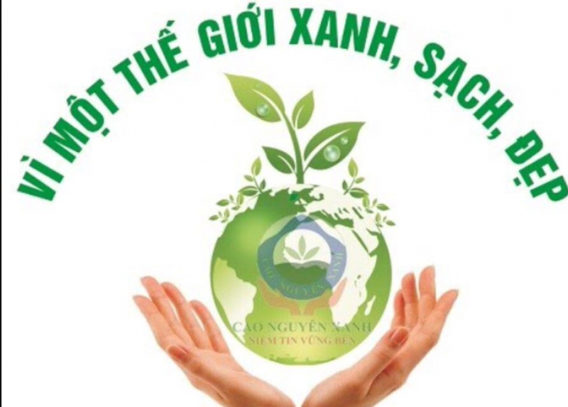

- Cho học sinh vận động theo nhạc Bài hát Trái đất này là của chúng mình

https://toplist.vn/top/trai-dat-nay-la-cua-chung-minh-306359.htm

|  |  |
| --- | --- |
|  | KÝ DUYỆT CỦA TỔ CHUYÊN MÔN    **Trần Văn Diển** |